2014年政府研究机构R&D活动分析

2014年，政府研究机构（以下简称研究机构）的R&D活动投入保持了稳定增长，R&D经费投入达1926.2亿元，比上年增长8.1%，但“十二五”以来的R&D经费增速低于“十一五”。研究机构的R&D人员为42.3万人，比上年增长3.4%，R&D人员中具有博士和硕士学位的人员比重达到了48.6%。研究机构超过70%的科技资源配置于R&D活动。政府对研究机构拨款持续增长，但增速明显下降。研究机构承担的研究任务中超过80%的经费来自国家科技计划。研究机构的专利和发明专利的申请量比上年分别增长13.3%和12.7%，授权量比上年分别增长23.8%和25.9%。研究机构发表论文以及国外发表论文数量比上年分别增长4.6%和14.5%。
一、研发活动的经费与人员持续增长，而经费增速出现下降
2014年，研究机构的研发经费已达1926.2亿元，比上年增加144.8亿元，增长8.1%（按现价，以下同）。研究机构研发经费总量虽然不断增长，但增长速度下降明显。“十一五”期间，研发经费年均增长18.3%；“十二五”以来的四年间，年均增长12.9%，下降了5.4个百分点。
研究机构从事研发活动的人员为42.3万人，比上年增加1.4万人，增长3.4%；按实际工作时间计算的研发人员为37.4万人年，比上年增加1.0万人年，增长2.7%。“十二五”以来的四年，按人头计算的研发人员年均增长5.5%，比“十一五”下降了1.1个百分点，按实际工作时间计算的研发人员年均增长6.3%，与“十一五”的速度相同。
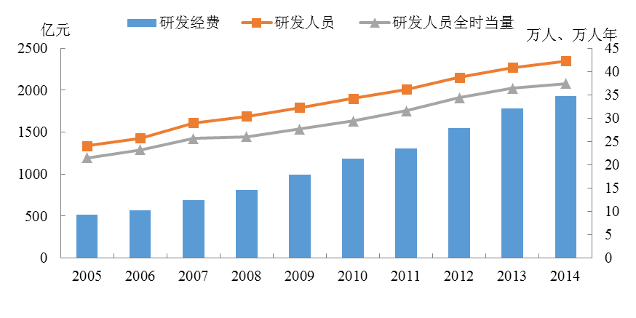
图1 研究机构的研发人员和研发经费（2005-2014年）
二、研发人员中具有博士、硕士学位人员比例不断上升，学历素质稳步提高
2014年，研究机构的研发人员中拥有博士学位的人员有6.8万人，比上年增长7.6%，占研发人员的比重达到16.0%，比上年提高了0.6个百分点；拥有硕士学位的人员有13.8万人，增长8.5%，占研发人员的比重达到32.6%，比上年提高了1.5个百分点。
2005年，研究机构研发人员中拥有博士、硕士学位的比例分别为6.5%和18.1%，至2014年的9年间分别提高了9.5个百分点和14.5个百分点，拥有博士学位人员比例提高了1.5倍，拥有硕士学位人员比例提高了0.8倍。
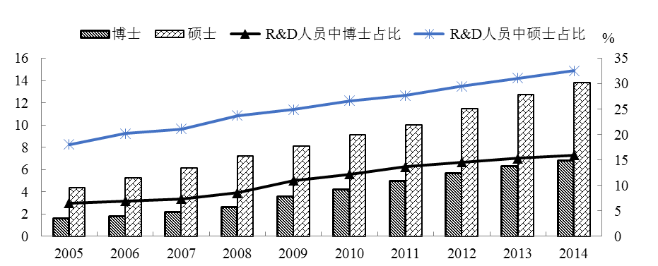
万人
图2 研究机构的研发人员中拥有博士和硕士学位人员（2005-2014年）
三、科技资源用于研发活动的比例已超过70%
研究机构主要从事研发、科技成果推广应用和科技服务活动，为国民经济和社会发展提供科研公共产品和服务。
2014年，在科技资源的配置上，研究机构的科技经费（用于R&D活动、成果推广与应用以及科技服务）总支出中用于研发活动的经费比例已达到73.8%，比上年提高1.4个百分点，比2005年的61.8%上升了12.0个百分点；科技活动人员中从事研发活动的人员（按人头计算）比例已达72.9%，比上年提高0.9个百分点，比2005年的52.9%上升了20个百分点。研究机构大部分科技资源已用于具有创新性的研发活动，并呈现出稳步加强的发展趋势。
从不同隶属关系看，中央部门属研究机构主要开展研发活动，地方部门属的研究机构以成果推广、应用和科技服务为主。2014年，中央部门属研究机构的研发经费与人员占其科技经费及科技人员的比例分别为81.5%和82.4%，地方部门属研究机构的这两个比例分别为41.0%和51.8%。
表1 研究机构的研发人员和经费占科技人员和经费比例（2005-2014年） 单位：%
 | 2005 | 2006 | 2007 | 2008 | 2009 | 2010 | 2011 | 2012 | 2013 | 2014
R&D经费占科技经费支出比重 | 61.8 | 62.0 | 62.8 | 65.4 | 69.7 | 70.4 | 70.7 | 71.1 | 72.4 | 73.8
R&D人员占科技活动人员比重 | 52.9 | 55.7 | 60.7 | 62.3 | 63.8 | 68.8 | 69.8 | 71.0 | 72.0 | 72.9
四、政府拨款不断增长，但增长速度明显下降
研究机构的运行和发展主要依靠政府的资助，2014年研究机构从不同来源渠道获得的政府经费为2408亿元，比上年增加117亿元，增长5.1%。
政府对研究机构的拨款虽年年增长，但增长速度下降明显。“十一五”期间，研究机构的政府拨款年均增长15.1%，“十二五”以来的四年间，年均增长11.7%，下降了3.4个百分点。2014年政府拨款的增速与2013年15.6%相比，下降了10.5个百分点。
政府对研究机构的经费支持主要用于研发活动。2014年，政府资金中用于研发活动的比例为65.7%，其他34.3%用于科技成果推广应用以及科技服务。从变动趋势看，“十一五”期间，政府资金中用于R&D活动的比例不断上升，由2005年的55.6%上升到2010年的67.1%；“十二五”以来，这一比例保持在64%以上波动，2011年最高达到68.8%。
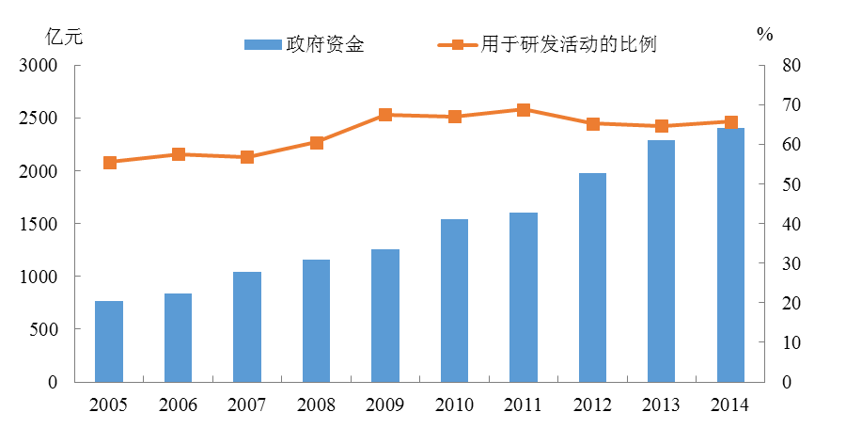
图3 政府对研究机构的资金支持（2005-2014年）
五、研究任务主要来自政府科技计划
研究机构的研发活动主要服务于国家目标，承担国家和地方科技计划的任务。2014年，研究机构的研究任务中（按经费计，以下同），来自国家和地方科技计划的经费比例为82.3%，其中国家科技计划占76.8%；来自企业委托项目的经费比例为2.4%；来自国外的科技项目的经费比例为0.5%，来自其他渠道的经费比例为14.8%。
在研究任务来源的变化趋势上，2005年间以来，来自政府科技计划的比例有上升趋势，“十一五”期间由77.2%上升到79.3%，提高了2个百分点，“十二五”的4年间上升到82.3%，又提高了3个百分点。其中，来自国家科技计划和地方科技计划的比例也都在上升。2005年，来自国家科技计划的比例为71.6%，2014年上升到76.8%，提高了5.2个百分点；地方科技计划的经费比例由5.6%小幅下降到5.5%。来自企业研究任务的比例有下降趋势，由2005年的5.2%下降为2014年的2.4%，下降了2.8个百分点。
六、专利和论文产出增长显著
2014年，研究机构的专利申请量为4.2万件，其中发明专利申请3.2万件，比上年分别增长13.3%和12.7%；专利授权量为2.5万件，其中发明专利授权1.6万件，比上年分别增长23.8%和25.9%；发表科技论文17.2万篇，其中在国外期刊发表4.7万篇，比上年分别增长4.6%和14.5%；出版科技著作5023种，比上年增长8.7%。
2005年以来，研究机构的专利产出一直保持着较高的增长速度。“十一五”期间，专利申请量以及发明专利申请量年均分别增长为23.0%和24.2%，“十二五”四年间的增长速度为21.6%和21.2%，略有下降；“十一五”期间，专利授权量以及发明专利授权量年均增长分别为21.9%和20.3%，“十二五”四年间的增长速度为30.1%和31.7%，分别高出8.2个百分点和11.4个百分点。在论文产出方面，国外发表的论文有较大幅度增长，“十一五”期间年均增长11.4%，“十二五”四年间年均增长15.1%，高出3.7个百分点。
表2 研究机构专利与论文产出的增长情况（2005年、2010年、2014年）
 | 2005 | 2010 | 2014 | “十一五”年均增长（%） | “十二五”以来年均增长（%）
专利申请受理（件） | 6814 | 19192 | 41966 | 23.0 | 21.6
发明专利 | 5064 | 14979 | 32265 | 24.2 | 21.2
专利申请授权（件） | 3234 | 8698 | 24878 | 21.9 | 30.1
发明专利 | 2088 | 5249 | 15793 | 20.3 | 31.7
发表科技论文（篇） | 109995 | 140818 | 171928 | 5.1 | 5.2
国外发表 | 15638 | 26862 | 47032 | 11.4 | 15.1
出版著作科技（种） | 3578 | 3922 | 5023 | 1.9 | 6.4

